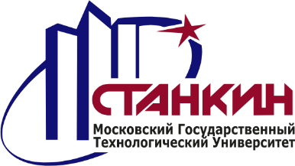 | 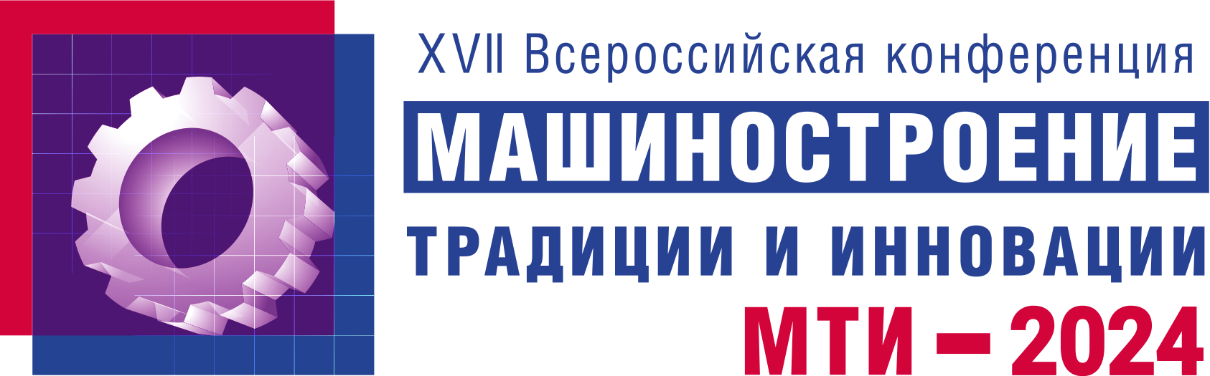 | 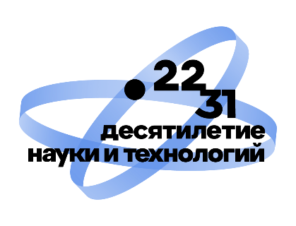
28 октября – 1 ноября 2024 года,
Москва, Вадковский пер., 1
ФГБОУ ВО «МГТУ «СТАНКИН»
ЗАЯВКА НА УЧАСТИЕ В КОНФЕРЕНЦИИ
Пожалуйста, заполните заявку и направьте по e-mail mti.technoforum@gmail.com
(заполняется по каждому участнику отдельно)
ФИО участника
Название организации
Должность
e-mail
Контактный телефон

Отметьте секции Конференции, которые Вы планируете посетить
30 октября
Официальное открытие Конференции. Секция Пленарных докладов - Выступления ведущих ученых и специалистов отрасли, презентации инновационных проектов в области машиностроительного производства
31 октября
Секция молодых ученых и специалистов, осуществляющих исследования и разработки в области высокотехнологичного машиностроительного производства

Формы участия (*)
Устный доклад с презентацией

Название доклада: _______________________________________________________
_______________________________________________________________________

Публикация в сборнике трудов Конференции
(*) Внимание! Итоговое решение о форме участия принимается оргкомитетом по итогам экспертной оценки присланных материалов!
Сроки подачи заявок до 28 октября 2024 года
ОРГКОМИТЕТ КОНФЕРЕНЦИИ:
Тел.: 8 (499) 973-31-52, 8 (499) 972-94-61

Контактные лица: Сотова Екатерина Сергеевна
E-mail: e.sotova@stankin.ru

